Группа компаний «БАРС Груп» – российский разработчик программного обеспечения для госсектора – с целью эффективного сбора и анализа информации о деятельности предприятий транспортного комплекса региона (включая автомобильный, железнодорожный, водный, воздушный, городской электрический транспорт) предлагает внедрение информационно-аналитической системы «БАРС.Мониторинг-Транспорт». Решение предназначено для поддержки принятия управленческих решений руководством сферы транспорта субъекта Российской Федерации.
Система обеспечивает создание единого информационного пространства: все участники процесса мониторинга показателей работают в одной системе через Интернет, а накопленные данные централизованно хранятся на общем сервере.
Разработанное решение позволяет выявить неточности на этапе сбора данных и минимизировать влияние человеческого фактора, чему также способствует строгое разграничение доступа к информации. Возможность заверять отчетные формы в системе электронно-цифровой подписью делает излишней подачу отчетности в бумажном варианте и ускоряет процесс сбора показателей. С помощью информационно-аналитической системы «БАРС.Мониторинг-Транспорт» собирается и анализируется вся регламентированная информация о производственной деятельности предприятий транспортного комплекса (включая показатели финансово-хозяйственной деятельности, объёмные показатели предоставления услуг, состав и состояние транспортного парка и т.д.), в том числе в сравнении с аналогичными периодами предыдущих лет.
Для оперативного доступа руководства к сведениям, полученным посредством системы «БАРС.Мониторинг-Транспорт», а также для облегчения их восприятия предлагается дополнительный модуль «Информационная панель руководителя». Благодаря этой подсистеме, можно наблюдать за состоянием и динамикой изменения показателей деятельности предприятий, выявляя сильные и проблемные участки, и принимать взвешенные управленческие решения.
Решения, разработанные «БАРС Груп», с успехом функционируют в более чем 80 субъектах РФ, что позволяет гарантировать эффективность эксплуатации нашего программного продукта.
Готовы провести для Вас презентацию системы «БАРС.Мониторинг-Транспорт» в ходе личной встречи, а также ответить на возможные вопросы по телефону и электронной почте.

Ответственный со стороны компании «БАРС Груп» - Иванов Игорь Сергеевич, 89807316510

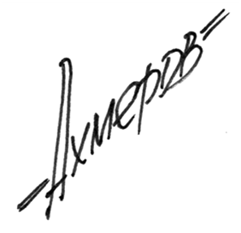
Генеральный директор
группы компаний «БАРС Груп»
Т.М. Ахмеров.

